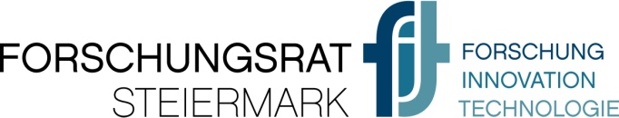

Mag. Dr.  Henrietta EGERTH |  |   ev. Foto
Persönliche Daten
geboren | 16. Februar 1971
 | 1 Sohn
Berufslaufbahn
Seit 2013 | Stellvertretender Vorsitz (seit 2018), Mitglied des Universitätsrates der Leopold-Franzens-Universität Innsbruck
Seit 2004 | Geschäftsführerin der Forschungsförderungsgesellschaft (FFG)
2014-2015 | Entsandt als FFG Geschäftsführerin nach Singapur
2008-2014 | Aufsichtsrätin der Telekom Austria Group (Holding)
2003-2009 | Aufsichtsrätin der Austria Wirtschaftsservice GmbH (AWS), Förderbank der Republik Österreich
2000-2004 | Fachreferentin im Ministerbüro des Bundesministers für Wirtschaft und Arbeit Dr. Martin Bartenstein
1997-2000 | Industriellenvereinigung Österreich (IV)
1999-2000 | Delegiert als wirtschaftspolitische Referentin zur politischen Abteilung der ÖVP-Bundespartei
1997-1999 | Delegierte zur Europäischen Industrie- und Arbeitgebervertretung (UNICE, jetzt Business Europe), Brüssel, Abt. Sozialpolitik
1996-1997 | Europäische Kommission, Abt. für Prospektive Analysen, Stage
1995-1996 | Verbindungsbüro Oberösterreich, Brüssel, Stage
Ausbildung
1995-1997 | Doktorratsstudium an der Johannes-Kepler-Universität Linz
1994-1995 | Doktorratsstudium an der Johannes-Kepler-Universität Linz
1994-1995 | Studium an der Groupe ESC Nantes Atlantiques, Frankreich
1991-1995 | Studium der Handelswissenschaften; Studienabschluss Johannes-Kepler-Universität Linz
1989-1991 | International Institute of Tourism and Management in Krems; Abschluss mit Tourismusfachdiplom
Mitgliedschaften
2019-2024 | Mitglied des Forschungsrates Steiermark
 | Aufsichtsrätin der Lebensraum Tirol Holding GmbH
 | Aufsichtsrätin der Erste Group Bank AG
 | Aufsichtsrätin der PORR AG
Seit 2011 | Mitglied des Wissenschafts- und Forschungsrates (WFR), Salzburg
 | Kuratoriumsmitglied der Universität Wien
 | Kuratoriumsmitglied Institut für Höhere Studien (IHS)

